ACTA DE REUNIÓN O COMITÉ No.
Hora: 2:00 P.M. |  |  | Fecha: Septiembre 02 2015
Lugar: | Salón Principal Fundación Carvajal de la Casona.
Dependencia que Convoca: | Asistencia Técnica a Primera Infancia
Proceso: | Gestión para la atención integral a la Primera Infancia
Objetivo: | Revisar el impacto social de los programas de Primera Infancia con la participación de las Familias, talento humano, niños y niñas y los actores sociales.
Agenda:
- Toma de asistencia.
- Saludo y oración de Bienvenida.
- Misión y Visión del ICBF- Objetivo de la Mesa Pública.
- Presentación artística de los niños/niñas de los Hogares Infantiles de la comuna 14.
- Presentación de la modalidad, Hogares Infantiles Fe y alegría Las Palmeras y Santa Mónica
- Presentación de la Modalidad, Hogares Infantiles Pio-Pio y Niñez y Alegría.
- Formación de las mesas de consulta.
- Socialización de las conclusiones a partir de las mesas de consulta.
- Presentación artística Comuna 12.
- Presentación del Movie Maker.
- Cierre.
Desarrollo:
- Toma de asistencia.
- Oración y Saludo de bienvenida.
En el salón principal de la fundación Carvajal de la casona, siendo las 2:10 pm, la funcionaria Pública Sandra Jimena Muñoz, inicio la jornada con un saludo y oración, agradeciendo a los asistentes por la participación en el evento.
- Misión y Visión de ICBF- Objetivo de la Mesa Pública.
La funcionaria Sandra Jimena Muñoz, después del saludo de bienvenida, comenzó expresando la misión y visión del Instituto Colombiano de Bienestar Familiar, como ente rector y organizador de dicho evento, también expuso a que corresponde esta actividad, la cual permite identificar anomalías, y así corregirlos, propiciando espacios de prevención y cuidado a la población beneficiaria; finalmente expuso los propósitos u fines con los que se realiza una Mesa Pública.

- Presentación artística de los niños/niñas de los Hogares Infantiles de la comuna 14.

- Presentación de la modalidad, Hogares Infantiles Fe y alegría Las Palmeras y Santa Mónica.

La maestra Margarita Caicedo expuso a través de una presentación en Power Point, toda la información relacionada con el funcionamiento de estos centros, inicialmente se explicó la modalidad de Hogares Infantiles, que funcionan a través de un contrato de aportes con el Instituto Colombiano de Bienestar Familiar, los criterios de focalización que se deben tener en cuenta para el ingreso de la población a atender, y el trabajo comprometido que realizan estos dos centros con los niños, niñas y sus familias, para contribuir al cumplimiento y efectivo goce de sus derechos fundamentales, incrementando los niveles de bienestar, y posibilitando el desarrollo de condiciones de una vida digna.
También se describió el contexto geográfico y socioeconómico de la comunidad educativa, a través de cantidades y porcentajes se mostró las características de las familias y de los niños y niñas, teniendo en cuenta etnias, víctimas del conflicto armado, las tipologías de las familias, los cuidadores principales.

Después de la caracterización de las familias y los niños y niñas, se mencionaron las intervenciones que se realizan desde el equipo de apoyo con las familias y los niños y niñas de los centros, desde el área psicosocial y de salud y nutrición. Luego se prosiguió con la apuesta didáctica por cada centro, el trabajo que se realiza a partir de cada componente (Pedagógico, Convivencia, Comunidad, Salud-Higiene y Nutrición, Gestión) que están articulados a los componentes de ICBF y las líneas de acción correspondientes, que se encuentran enmarcadas en el libro Herramientas para la Práctica Educativa de Fe y Alegría. Finalmente se mostró los logros alcanzados en los centros a partir de las acciones realizadas, teniendo en cuenta lo proyectado en el POAI.

- Presentación de la modalidad, Hogares Infantiles Pio-Pio y Niñez y Alegría.

La directora del H.I. Pio-Pio, inicio la presentación, sectorizando el Hogar Infantil, y los barrios aledaños al centro, por medio de graficas circulares, represento las proporciones en aspectos como: Estrato económico, Nivel de sisben, El tipo de economía, las tipologías de las familias y el nivel de escolaridad de la comunidad educativa. Siguiente a esto narró los comienzos del centro en la comunidad, el funcionamiento y la población que se atiende, mostro el organigrama del centro; luego explico el trabajo que se realiza desde cada componente (Familia, comunidad y redes-Pedagógico (Apuesta didáctica)- Administrativo, Salud y Nutrición y el Psicológico, finalizando se mencionaron los logros alcanzados en este Hogar Infantil.

La trabajadora social del H.I. Niñez y Alegría, inicio su intervención referenciando la celebración de la semana por la Paz, que se empezará el próximo 06 de septiembre; y prosiguió con la apuesta didáctica del centro, la cual está fundamentada en los lineamientos técnicos de ICBF, Referentes técnicos de la educación inicial en el marco de la atención integral, articulando la comunidad educativa. Su modelo pedagógico, a través del cuidado y conservación del medio ambiente, desarrolla actividades como el reciclaje, sensibiliza el cuidado de los recursos naturales en toda la comunidad educativa, además se articulan otras actividades que fortalecen los diferentes procesos dentro de los componentes que se desarrollan con los niños y niñas, familias y actores sociales.

- Formación de las mesas de consulta.

Los asistentes (Padres de Familia, Niños y niñas, actores sociales y talento humano de los centros organizadores), se dividieron respectivamente por mesas de trabajo; cada H.I. estaba a cargo de una mesa y había planeado alguna estrategia que facilitara un mayor entendimiento en los participantes, estas estaban conformadas por un relator y un moderador; en el desarrollo, primero se explicó el objetivo de las mesas de trabajo, y se comenzó con los aspectos positivos, preguntándole a los participantes, Que es lo que más nos gusta de nuestros centros de educación, sus opiniones la escribían en las tarjetas del color según la pregunta (Blanca-Fortalezas, Aspectos por mejorar-Azul, Verde- Proyecciones), cuando finalizaron se recogieron las tarjetas y se entregaron las azules, mientras la relatora sintetizaba las opiniones, en este orden de ideas, se continuo el trabajo en las mesas.

- Conclusiones mesas de consulta.

Cada relator socializo a los asistentes, las conclusiones macro por cada mesa de consulta, dejando evidencia de la opinión de las familias, niños y niñas, actores sociales y de los trabajadores de cada hogar Infantil frente al servicio que prestan estos centros. A continuación se relacionan las conclusiones:

PARTICIPANTES | FORTALEZAS | ASPECTOS POR MEJORAR | PROYECCIONES
NIÑOS-NIÑAS | ¿Qué es lo que más te gusta de tu Hogar Infantil?  -El resbalador  -El parque  -Los juguetes  -La piscina  -Los corazones  -Mi profe  -Estar con mis amiguitos  -La comida, la fruta  -Los salones  -Cuando bailamos  -Las pelotas  -La pintura y colores | ¿Qué es lo que menos te gusta de tu Hogar Infantil?  - Los muñecos dañados  - Me pongo triste cuando me quitan las cosas  - No me gustan las paredes “rompidas” | ¿Cómo quieres que se vea tu Hogar Infantil? Para este momento se les pidió a los niños y niñas que cerraran los ojos y se imaginaran cómo quisieran que estuviera su Hogar Infantil.  - Con muchos corazones y flores  -Decorado  -Con animales, como los dinosaurios  - Con dos piscinas  - Con un parque grande  - Con más salones  - Un televisor grande  -Muchos colores y pinturas  - Ventanas azules
TALENTO HUMANO | RECONOCIMIENTO DEL HOGAR: los padres a través del tiempo identifican y creen en los hogares infantiles, pues han tenido gran participación con la comunidad y han favorecido grandemente a la comuna 12 y 14 de la ciudad de Cali, brindando un servicio de calidad y de amor para los niños del sector.  COMPROMISO DE LA JUNTA DIRECTIVA O ADMINISTRACIÓN: por ser hogares infantiles, liderados por una junta administradora, la calidad de servicio es buena y favorece ampliamente a la comunidad, viéndose reflejado en el proceso que se lleva día a día en el servicio. | ADECUACION A PLANTA FÍSICA.  NIVELACION DE SALARIOS A TALENTO HUMANO: ya que las canastas se manejan diferentes para CDI y HI.  CAPACITACIONES: Capacitar al personal a través de seminarios o diplomados brindados por universidades reconocidas. | AMPLICIACCION DE PLANTA FÍSICA: esto permitirá favorecer más niños del sector y brindarles un cuidado en su infancia.  INCLUSION: Ampliación del servicio a niños con diversas discapacidades, pero para ello se necesita personal capacitado y competente frente a la diversidad de discapacidad.  ALIANZAS CON LA COMUNA: involucrar a los diversos líderes de la comunidad para brindarles a los niños un acompañamiento adecuado.
ACTORES SOCIALES | ❖ Unanimidad en su sentido de pertenecía mostrado por los actores de las diversas instituciones.   El proceso de cualificación que los hogares infantiles han logrado como el mejorar su calidad y calidez al contar con profesional de apoyo que nutre de forma integral el proceso biopsicosocial de las niñas, los niños y familias.   La metodología concebida en los espacios de construcción acorde a su contexto, entorno y comuna que permiten desarrollar acciones y estrategias innovadoras que impactan a su comunidad y por ende su la sociedad fortaleciendo espacios vitales del ciclo de vida del ser y empoderando espacios de ciudad. | ❖ Se evidencio la premura en algunos hogares infantiles la optimización de la infraestructura de acuerdo a los estándares de calidad que conlleven a ser galantes de la bioseguridad de sus usuarios y personas que transiten ocasionalmente por el mismo.   Lograr dentro de una propuesta de garantía, incrementar la prestación del servicio a familias que lo requieren por diversas situaciones. Contando con Espacios confiables que nutren proceso de vida priorizando el empoderamiento de los Derechos y Deberes de las niñas, los niños y la familias | ❖ Exponer dentro de su talento humano un personal de apoyo en los múltiples campos que se requieren hacia la prestación integral de las modalidades de los programas de los orientados por el icbf. En la medida optimizar sus planta físicas.
FAMILIAS | Los espacios dispuestos en cada uno de los hogares son pensados y diseñados para satisfacer de manera didáctica las necesidades de los niños y niñas.  El fortalecimiento de valores, derechos y deberes, permitiendo la formación de ciudadanos íntegros para nuestra sociedad.  La atención integral que se le brinda a los niños y niñas (seguimiento nutricional, educación, formación en valores, independencia y cuidado). | Solicitar apoyo de la policía nacional en los alrededores de los hogares infantiles a la entrada y salida de los niños y niñas.  Reorganizar la estrategia a la hora de entregar a los niños y niñas para evitar la montoneras y tener las salidas más por parte de los acudientes.  En algunos hogares ampliar la planta física para mayor cobertura. | Diseñar hogares infantiles mucho más amplios, con espacios de recreación y esparcimientos que contribuyan a la creación de conocimientos significativos.  Fortalecimiento de actividades que estimulen las expresiones culturales y artísticas que tienen los niños y niñas.

- Presentación artística niños comuna 12.
- Presentación de Movie maker.
A través de un video, con imágenes de los 4 Hogares Infantiles, se mostraron las actividades que se realizan con toda la comunidad educativa, teniendo en cuenta, una temática sobre la importancia de la familia y lazos afectivos.
- Cierre: Siendo las 4: 40 de la tarde se da por finalizada la Mesa Pública de primera infancia.

Listado de Asistencia.

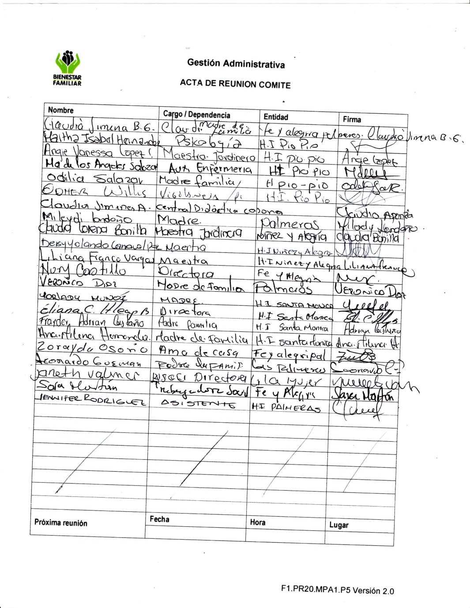

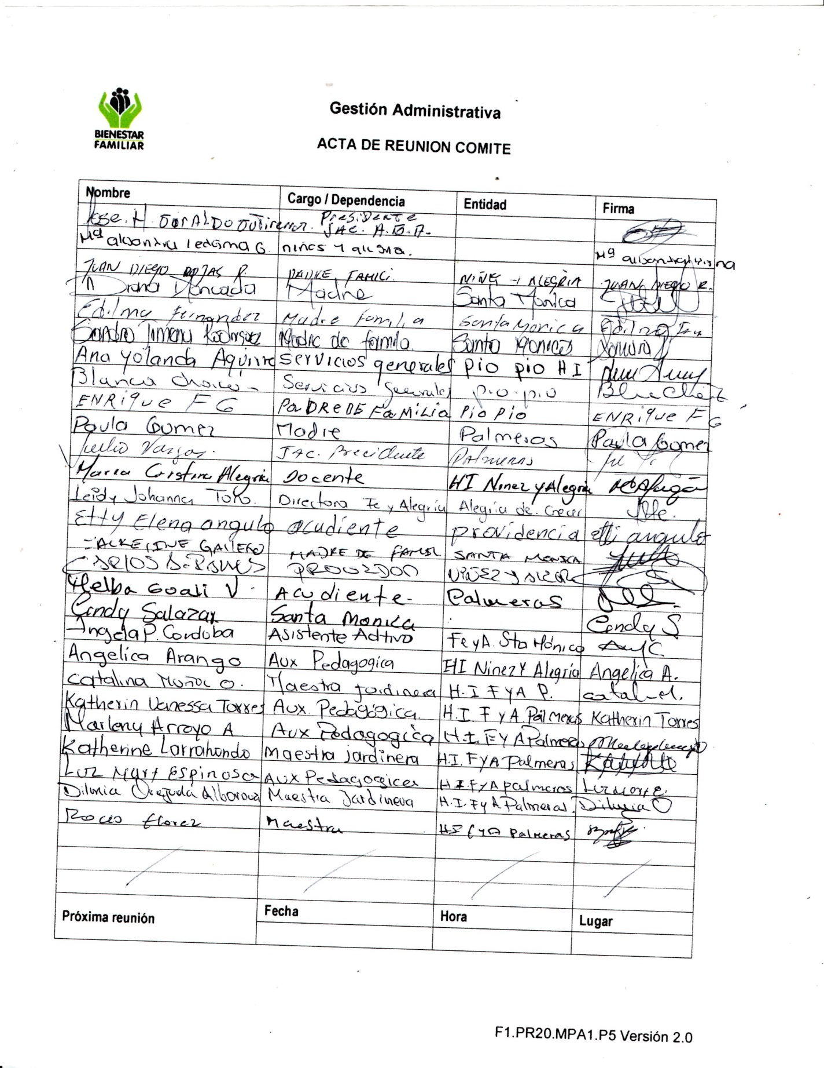

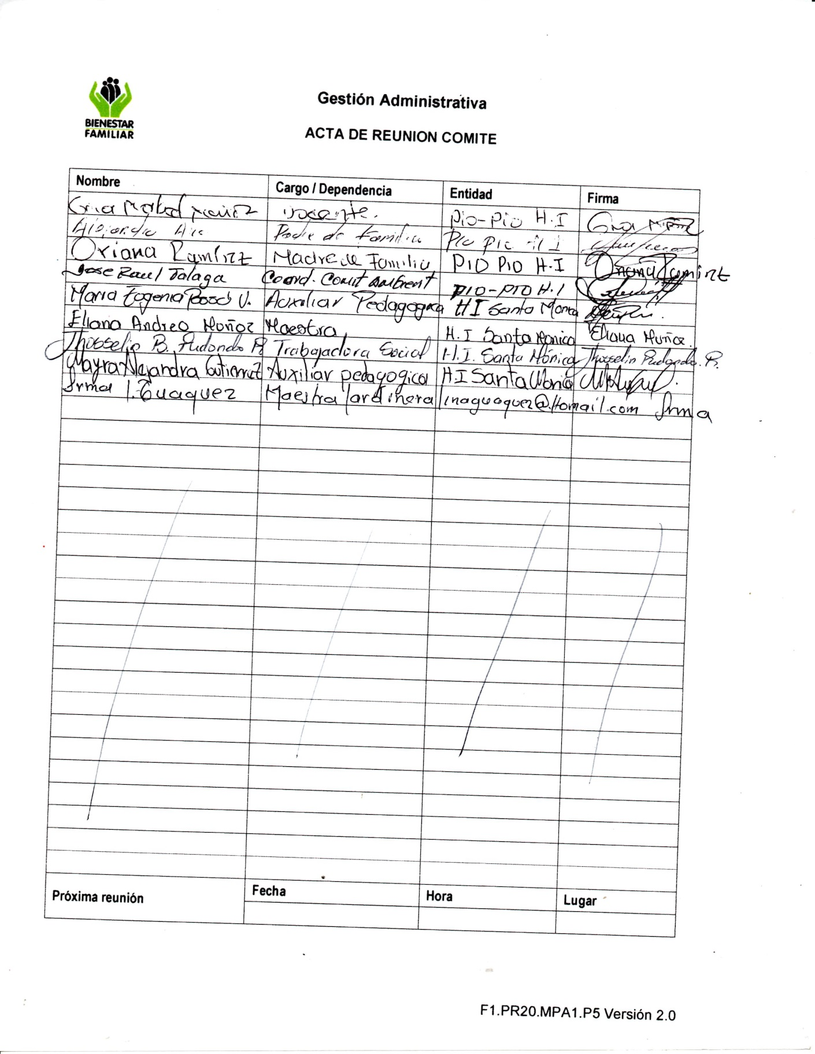

Registro Fotográfico
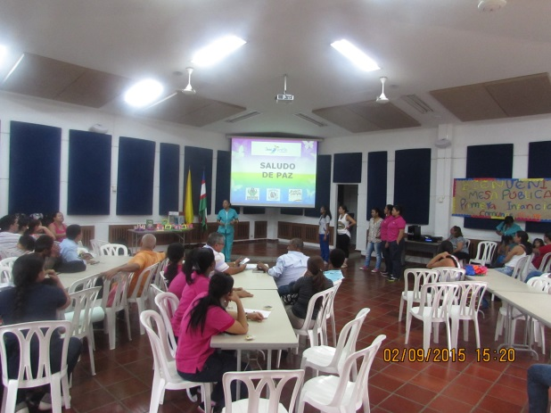

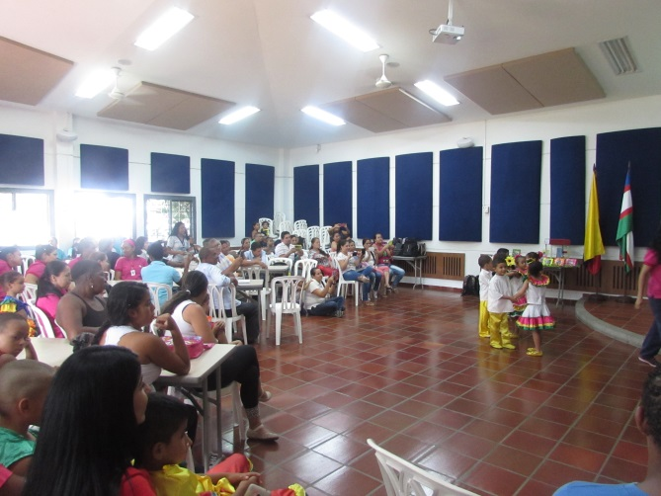

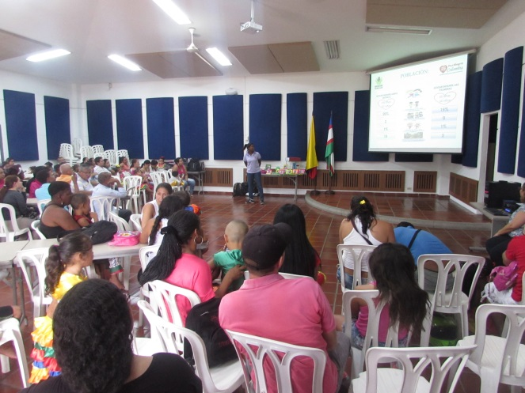

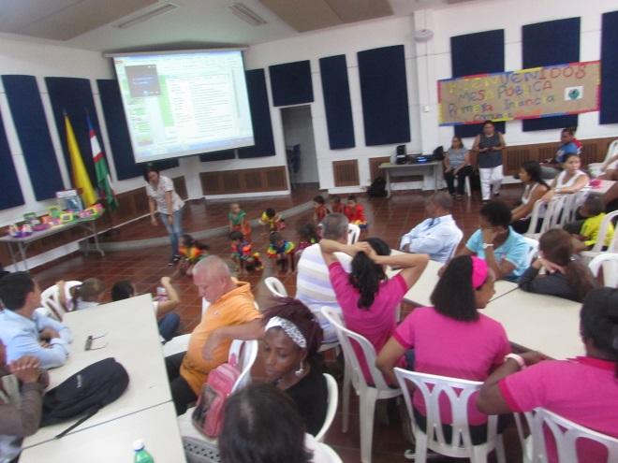
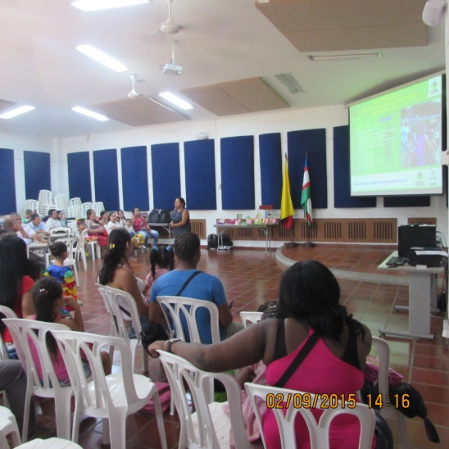

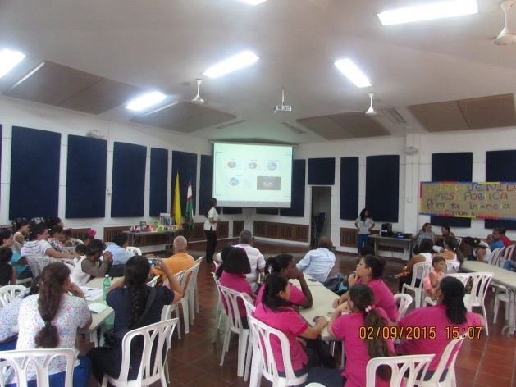
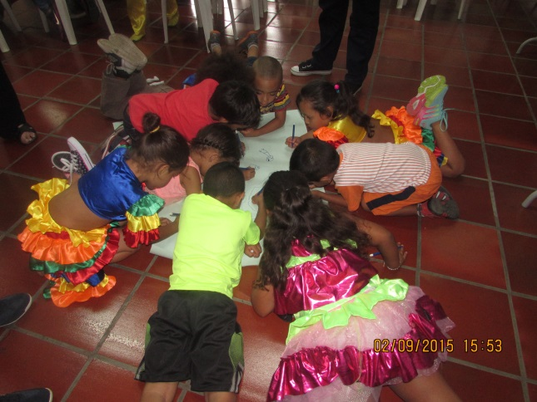

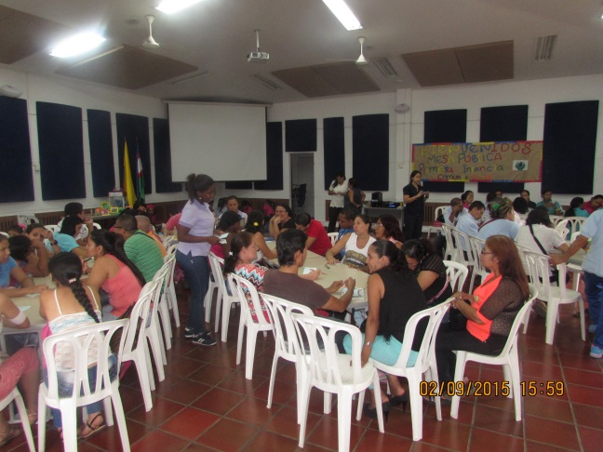
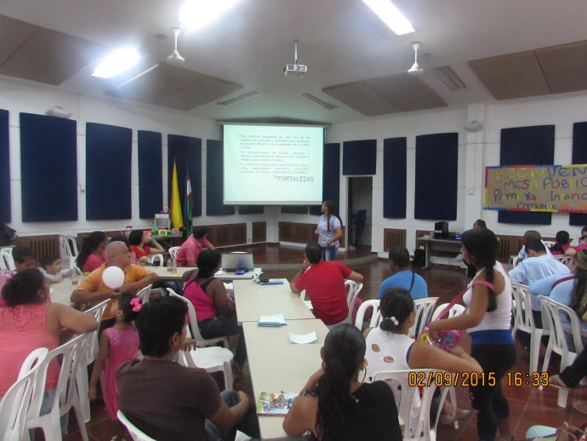
Compromisos / tareas |  | Responsables |  | Fechas
Aplicar el protocolo de llegada y salida de los niños y niñas en sus horarios de atención |  | Hogares Infantiles |  | Septiembre de 2.015
Ampliar cobertura en los Hogares Infantiles de Santa Monica y Palmeras |  | ICBF |  | Vigencia 2.016

